关于充电桩项目采购安装方案的公示

我校于2020年11月12日就采购安装充电桩项目方案进行了招标公告。截止2020年11月19日，收到福州荣腾智鑫电子工程有限公司的采购方案清单。我校采购内控小组于2020年11月20组织相关人员对该公司报价方案进行评审。经讨论评审，现将结果公示如下：
- 拟选用单位：福州荣腾智鑫电子工程有限公司
- 项目内容：7Kw立柱式交流充电桩，数量为2个。
- 项目报价：19753元
以上采购项目委托，有异议者请反馈至校办公室（公示时间2020.11.23-2020.11.27）。
特此公示

福州市盲校
2020年11月20日

性能参数 | 项目 |  | 参数
外观结构 | 外 壳 材 质 |  | 金 属
外观结构 | 产品 尺寸 |  | 280*130*400（长*深*高，单位∶mm）
外观结构 | 屏 幕 尺 寸 |  | 4.3英寸
外观结构 | 安 装方式 |  | 立柱安装
外观结构 | 枪 线 长 度 |  | 5m(可选）
外观结构 | 产品颜色 |  | 白灰
外观结构 | 产品质量 |  | 10Kg
电气参数 | 额定 电压 |  | 220V±20%
电气参数 | 额定电流 |  | 32A
电气参数 | 额定功率 |  | 7KW
电气参数 | 待机功耗 |  | 3W
电气参数 | 冲击耐压 |  | 5KV
电气参数 | 工 频耐压 |  | 2KV
电气参数 | 漏电流 |  | ≤30mA
电气参数 | 输出方式 |  | 单枪
电气参数 | 防雷装置 |  | C级
环境适应 | 产品噪声 |  | ≤55dB
环境适应 | 工作温度 |  | -25℃~55℃
环境适应 | 工作海拔 |  | ≤2000m
环境适应 | 防 护 等 级 |  | IP54
环境适应 | 冷却方 式 |  | 自然冷却
应用场景∶ | 社区停车场、居民小区、事业单位、私人住宅等。

附件：参数、报价单、安装示意图

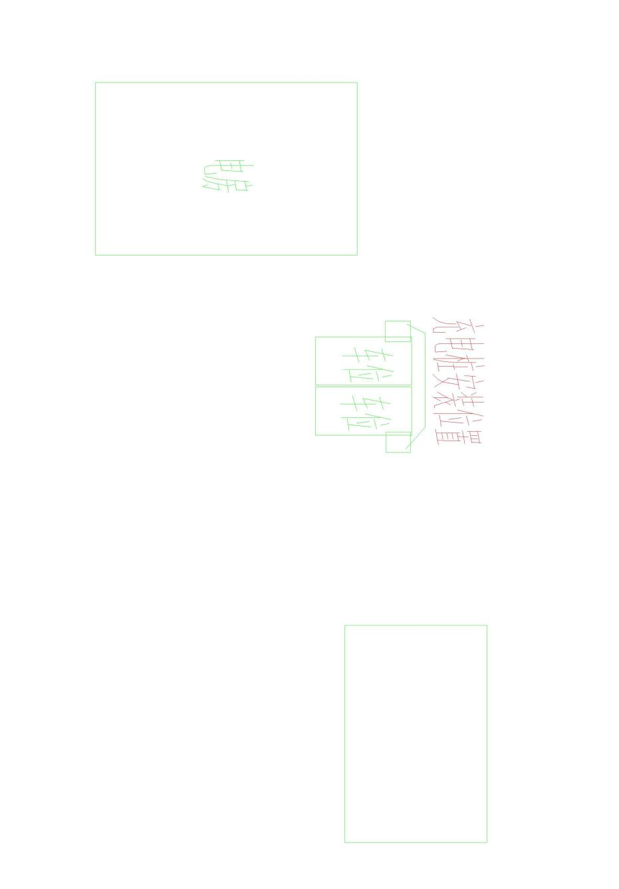
配电房

门卫
停车位
停车位

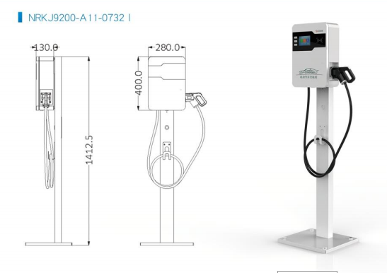
报价清单
客户：福州市盲校 |  |  | 项目名称：福州市盲校新能源车充电桩项目 |  |  |  |  | 清单编号：XMQD202011190001
报价联系人：吴立荣 |  |  | 项目地址：福州市盲校停车场 |  |  |  |  | 报价日期：2020-11-19
材料编号 | 材料名称 | 品牌 | 单位 | 规格 | 数量 | 单价 | 金额 |  | 备注说明
SPZL000447 | 7KW新能源汽车充电桩 | 车易/和动 | 台 | A11 | 2.00 | 6,500.00 | 13,000.00
SPZL000448 | PVC75 | 国标 | 米 | φ75 | 20.00 | 9.60 | 192.00
SPZL000450 | 75三通 | 国标 | 个 |  | 2.00 | 5.50 | 11.00
SPZL000449 | 75弯头 | 国标 | 个 |  | 2.00 | 5.00 | 10.00
SPZL000451 | YJV电缆5*25 | 太阳 | 米 | ZCYJV0.6/1KV-5*25 | 34.00 | 120.14 | 4,084.76
SPZL000453 | 铜接线端子T16 | 国标 | 个 | T16 | 12.00 | 3.50 | 42.00
SPZL000454 | 铜接线端子T25 | 国标 | 个 | T25 | 10.00 | 3.50 | 35.00
SPZL000455 | 挖管沟土方 |  | 米 | 100*500 | 20.00 | 46.22 | 924.40 |  | 地面开挖、恢复
SPZL000399 | 设备基础底座 |  | 立方 | 500*500*600 | 0.30 | 861.75 | 258.53
合计 |  |  |  |  |  |  | 18,557.69
安装施工费 |  |  |  |  |  |  | 1,000.00
税费（增值税普通发票1%） |  |  |  |  |  |  | 195.58 |  | 疫情期间费率
总计 |  |  |  |  |  |  | 19,753.26

